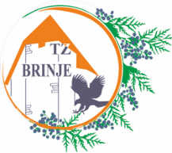
ŽRN: HR6123400091110030465 Frankopanska 62, 53260 Brinje
OIB: 78463238810 Telefon: 00385 53 700 407
MB: 01087681 e-mail: info@tzo-brinje.hr

Turistička zajednica općine Brinje

PRIJAVNICA ZA ISKAZIVANJE INTERESA – Cvijet za ljepši okoliš, 11.06. – 12.07.2021.

Prijavitelj
(Ime i prezime)
Kontakt osoba
Adresa objekta
(ulica i mjesto)
Kontakt podaci
(broj mobitela, telefona)
E-mail i
internet stranice
Kategorija | OKUĆNICA
Ostalo
ROK ZA PRIJAVU JE 12.07.2021.

U _____________________, dana _______________________ 2021.godine.

Potpis
_____________________

